Revisar que el índice esté completo y actualizado.
Entregar en folio y abrochado.

Imprimir y agregar adelante:
Enunciado grupal.
Carátula del informe completada como pide.
Anexo con direcciones y gráfico de la topología.

Grabar CD con scripts, rotularlo con nombre de la materia, los integrantes y el número de grupo y hacer léame indicando qué es cada script.

Tabla de contenido
Subredes 3
Diagrama de subredes 4
Tablas de ruteo 5
DNS 6
Simulación 7
Bibliografía 8

Subredes
PRIMERA VERSION INTRODUCCION- SE ACEPTA MODIFICACIONES
Una tabla de ruteo es una estructura jerárquica que se usa para acelerar el proceso de búsqueda cuando se ubican rutas y se reenvían paquetes. En el presente trabajo práctico se efectúa las tablas de ruteo que son utilizadas por los routers para determinar los destinos de los paquetes que se reciben.
La tabla de ruteo está constituida por una serie de entradas con la siguiente estructura:
- Identificador de red: Identificador de red o dirección de la interconexión de redes correspondiente a una ruta de host
- Dirección de forwarding o Gateway: la dirección a la que se reenvía el paquete.
- Interfaz: la interfaz de red que se utiliza cuando se reenvían los paquetes al identificador de red. Se trata de un número de puerto u otro tipo de identificador lógico.
- Métrica: indica la preferencia de una ruta. Normalmente, la métrica más baja es la ruta preferida. Si hay varias rutas a una red de destino dada, se utiliza la ruta con la métrica menor.
Para la topología del presente trabajo se asignaron direcciones IP a cada una de las subredes presentes efectuando el procedimiento estándar de subnetting expuesto en la RFC 950.
Una vez asignadas las direcciones IP a los routers, host y servidores, se construyeron las tablas de ruteo.
El costo del uso de una ruta, denominado métrica, suele ser el número de saltos al destino IP. Durante la configuración de las tablas de ruteo, para cada uno de los routers, fue utilizando como criterio para determinar la ruta principal aquella que presente menor métrica (cualquier destino en la subred local está a un salto de distancia y cada enrutador que se atraviesa en la ruta es un salto adicional). Para el caso de las rutas que pasan por Internet, se determinó usar una métrica más grande a todas las demás dado que aunque no se conozca la cantidad de routers por los que el paquete se debe mandar, se supone que el costo será mayor al de enviar un paquete por la red local. Se usará una métrica igual a 20 en tales casos.
Por último se incluyen rutas de contingencia, que serán utilizadas en caso que por algún motivo las rutas originales no puedan completarse. Para evitar loops y coherencia en las tablas utilizó el siguiente criterio:
- El primer criterio es la cantidad de saltos sea menor, sin que sea la ruta principal.
- El segundo criterio que se pueda utilizar en el ambiente simulado.

Diagrama de subredes

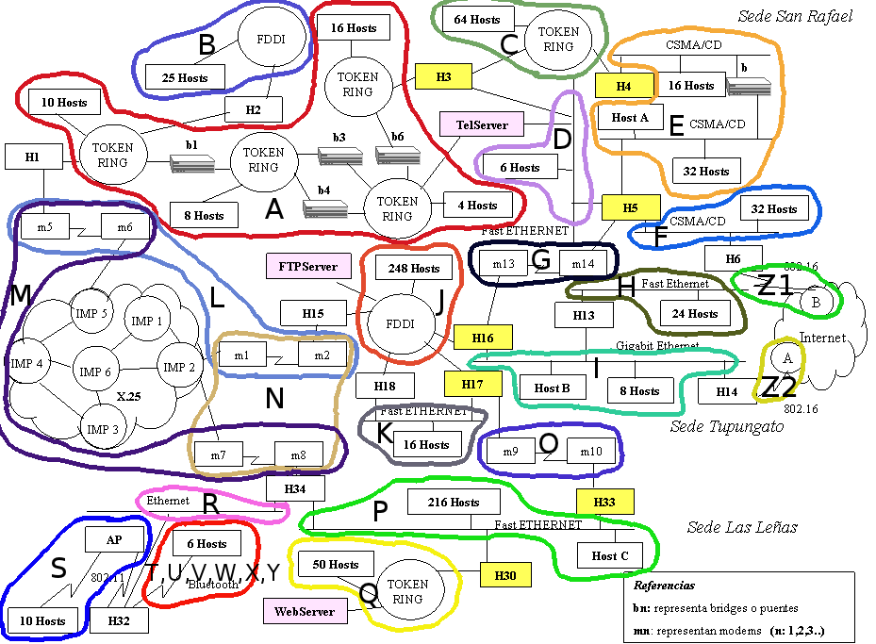
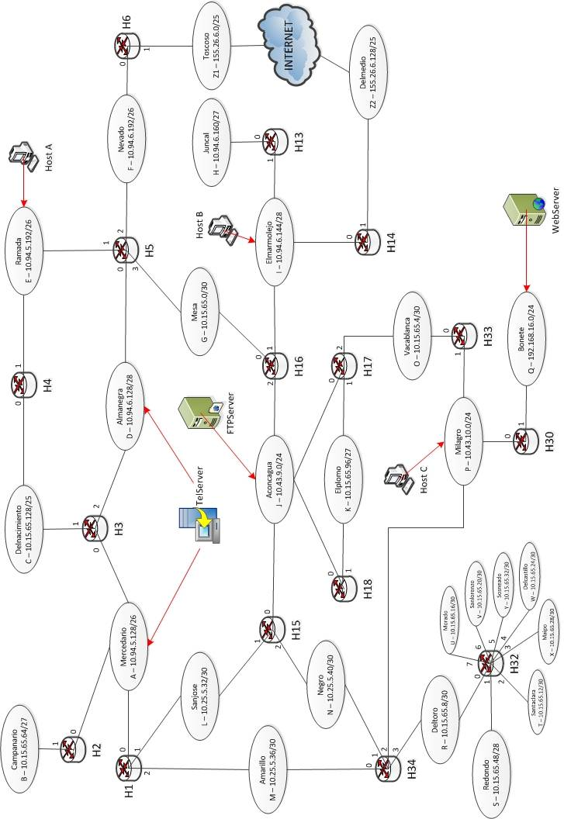

Asignación de subredes

Direcciones de red disponibles:
- 192.168.16.0/24
- 10.15.65.0/24
- 155.26.6.0/24 (sólo para Internet)
- 10.25.5.32/27 (sólo para X.25)
- 10.94.5.128/25
- 10.94.6.128/25
- 10.43.9.0/24
- 10.43.10.0/24 (agregada luego de consultar por resultar insuficientes las del enunciado)

Red | Nombre | Hosts + interfaces | Tam. bloque | Dirección | Routers | Otro | Sede
A | Mercedario | 42 | 64 | 10.94.5.128/26 | H1, H2, H3 | TelServer: 10.94.5.130/26 | San Rafael
B | Campanario | 26 | 32 | 10.15.65.64/27 | H2 |  | San Rafael
C | Delnacimiento | 66 | 128 | 10.15.65.128/25 | H3, H4 |  | San Rafael
D | Almanegra | 9 | 16 | 10.94.6.128/28 | H3, H5 | TelServer: 10.94.6.129/28 | San Rafael
E | Ramada | 51 | 64 | 10.94.5.192/26 | H4, H5 | Host A: 10.94.5.195/26 | San Rafael
F | Nevado | 34 | 64 | 10.94.6.192/26 | H5, H6 |  | San Rafael
G | Mesa | 2 | 4 | 10.15.65.0/30 | H5, H16 |  | San Rafael - Tupungato
H | Juncal | 25 | 32 | 10.94.6.160/27 | H13 |  | Tupungato
I | Elmarmolejo | 12 | 16 | 10.94.6.144/28 | H13, H14, H16 | Host B: 10.94.6.148/28 | Tupungato
J | Aconcagua | 253 | 256 | 10.43.9.0/24 | H15, H16, H17, H18 | FTPServer: 10.43.9.1/24 | Tupungato
K | Elplomo | 18 | 32 | 10.15.65.96/27 | H17, H18 |  | Tupungato
L | Sanjose | 2 | 4 | 10.25.5.32/30 | H1, H15 |  | San Rafael – Tupungato
M | Amarillo | 2 | 4 | 10.25.5.36/30 | H1, H34 |  | San Rafael – Las Leñas
N | Negro | 2 | 4 | 10.25.5.40/30 | H15, H34 |  | Tupungato – Las Leñas
O | Vacablanca | 2 | 4 | 10.15.65.4/30 | H17, H33 |  | Tupungato – Las Leñas
P | Milagro | 220 | 256 | 10.43.10.0/24 | H30, H33, H34 | Host C: 10.43.10.4/24 | Las Leñas
Q | Bonete | 52 | 64 | 192.168.16.0/24 | H30 | WebServer: 192.168.16.1/24 | Las Leñas
R | Deltoro | 2 | 4 | 10.15.65.8/30 | H32, H34 |  | Las Leñas
S | Redondo | 11 | 16 | 10.15.65.48/28 | H32 |  | Las Leñas
T | Santaclara | 2 | 4 | 10.15.65.12/30 | H32 |  | Las Leñas
U | Morado | 2 | 4 | 10.15.65.16/30 | H32 |  | Las Leñas
V | Sanlorenzo | 2 | 4 | 10.15.65.20/30 | H32 |  | Las Leñas
W | Delcastillo | 2 | 4 | 10.15.65.24/30 | H32 |  | Las Leñas
X | Maipo | 2 | 4 | 10.15.65.28/30 | H32 |  | Las Leñas
Y | Sosneado | 2 | 4 | 10.15.65.32/30 | H32 |  | Las Leñas
Z1 | Toscoso | 2 | 4 | 155.26.6.0/25 | H6 | Internet: 155.26.6.1/25 | San Rafael – Internet
Z2 | Delmedio | 2 | 4 | 155.26.6.128/25 | H14 | Internet: 155.26.6.129/25 | Tupungato - Internet

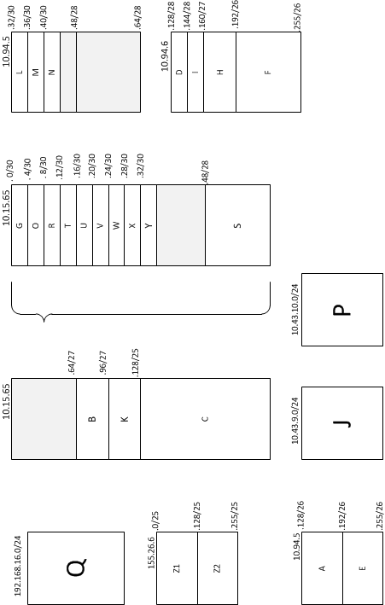
Diagrama de Asignación de Subredes

Interfaces de hosts, servidores y routers

Nombre | Interfaz | Dirección | Máscara | Red
Host A | eth0 | 10.94.5.195 | 255.255.255.192 | E
Host B | eth0 | 10.94.6.148 | 255.255.255.240 | I
Host C | eth0 | 10.43.10.4 | 255.255.255.0 | P
TelServer | eth0 | 10.94.5.130 | 255.255.255.192 | A
TelServer | eth1 | 10.94.6.129 | 255.255.255.240 | D
WebServer | eth0 | 192.168.16.1 | 255.255.255.0 | Q
FTPServer | eth0 | 10.43.9.1 | 255.255.255.0 | J
H1 | eth0 | 10.94.5.129 | 255.255.255.192 | A
H1 | eth1 | 10.25.5.33 | 255.255.255.252 | L
H1 | eth2 | 10.25.5.37 | 255.255.255.252 | M
H2 | eth0 | 10.94.5.131 | 255.255.255.192 | A
H2 | eth1 | 10.15.65.65 | 255.255.255.224 | B
H3 | eth0 | 10.94.5.132 | 255.255.255.192 | A
H3 | eth1 | 10.15.65.129 | 255.255.255.128 | C
H3 | eth2 | 10.94.6.130 | 255.255.255.240 | D
H4 | eth0 | 10.15.65.130 | 255.255.255.128 | C
H4 | eth1 | 10.94.5.193 | 255.255.255.192 | E
H5 | eth0 | 10.94.6.131 | 255.255.255.240 | D
H5 | eth1 | 10.94.5.194 | 255.255.255.192 | E
H5 | eth2 | 10.94.6.193 | 255.255.255.192 | F
H5 | eth3 | 10.15.65.1 | 255.255.255.252 | G
H6 | eth0 | 10.94.6.194 | 255.255.255.192 | F
H6 | eth1 | 155.26.6.1 | 255.255.255.128 | Z1
H13 | eth0 | 10.94.6.161 | 255.255.255.224 | H
H13 | eth1 | 10.94.6.145 | 255.255.255.240 | I
H14 | eth0 | 10.94.6.146 | 255.255.255.240 | I
H14 | eth1 | 155.26.6.129 | 255.255.255.128 | Z2
H15 | eth0 | 10.43.9.2 | 255.255.255.0 | J
H15 | eth1 | 10.25.5.34 | 255.255.255.252 | L
H15 | eth2 | 10.25.5.41 | 255.255.255.252 | N
H16 | eth0 | 10.15.65.2 | 255.255.255.252 | G
H16 | eth1 | 10.94.6.147 | 255.255.255.240 | I
H16 | eth2 | 10.43.9.3 | 255.255.255.0 | J
H17 | eth0 | 10.43.9.4 | 255.255.255.0 | J
H17 | eth1 | 10.15.65.97 | 255.255.255.224 | K
H17 | eth2 | 10.15.65.5 | 255.255.255.252 | O
H18 | eth0 | 10.43.9.5 | 255.255.255.0 | J
H18 | eth1 | 10.15.65.98 | 255.255.255.224 | K
H30 | eth0 | 10.43.10.1 | 255.255.255.0 | P
H30 | eth1 | 192.168.16.2 | 255.255.255.0 | Q
H32 | eth0 | 10.15.65.9 | 255.255.255.252 | R
H32 | eth1 | 10.15.65.49 | 255.255.255.240 | S
H32 | eth2 | 10.15.65.13 | 255.255.255.252 | T
H32 | eth3 | 10.15.65.17 | 255.255.255.252 | U
H32 | eth4 | 10.15.65.21 | 255.255.255.252 | V
H32 | eth5 | 10.15.65.25 | 255.255.255.252 | W
H32 | eth6 | 10.15.65.29 | 255.255.255.252 | X
H32 | eth7 | 10.15.65.33 | 255.255.255.252 | Y
H33 | eth0 | 10.15.65.6 | 255.255.255.252 | O
H33 | eth1 | 10.43.10.2 | 255.255.255.0 | P
H34 | eth0 | 10.25.5.38 | 255.255.255.252 | M
H34 | eth1 | 10.25.5.42 | 255.255.255.252 | N
H34 | eth2 | 10.43.10.3 | 255.255.255.0 | P
H34 | eth3 | 10.15.65.10 | 255.255.255.252 | R

Tablas de ruteo

DNS

Simulación

Bibliografía

